Білім беру ұйымының атауы |  | №372 бастауыш мектеп
Пәні: |  | Әдебиеттік оқу
Бөлім: |  | Менің отбасым және достарым
Педагогтің аты-жөні: |  | Килибаева Р
Күні: |  | 22.09.23ж
Сынып: |  | Қатысушылар саны |  | Қатыспағандар саны
Сабақтың тақырыбы: |  | Менің сүйікті тағамым
Оқу бағдарламасына сәйкес оқыту мақсаты: |  | 2.2.9.1 - сұраққа жауапты анықтамалық кітаптардан, жинақтардан, сөздіктерден табу және ақпаратты берілген үлгі кестеге салу  2.3.4.1 - мұғалімнің көмегімен орфографиялық, пунктуациялық, стилистикалық қателерді табу және түзету
Сабақтың мақсаты |  | Берілген ақпаратты үлгі кестеге жазады. Жаңылтпашты жаңылмай қайталап айтады. Сұраққа жауапты анықтамалық кітаптардан, жинақтардан, сөздіктерден табады.
Құндылықтар |  | Адамгершілік,мейірімділік,ауызбіршілікке, ұқыптылыққа тәрбиелеу
Сабақтың барысы
Сабақтың кезеңі//  уақыты | Педагогтің әрекеті |  | Оқушының әрекеті | Бағалау | Ресурстар
Сабақ  тың басы  5 минут  Өткенді пысықтау  5 минут  Сабақ  тың ортасы  22 минут  Сергіту сәті  2 минут  Сабақты қорыту  6минут  Кері байланыс  5 минут | Психологиялық ахуал қалыптастыру  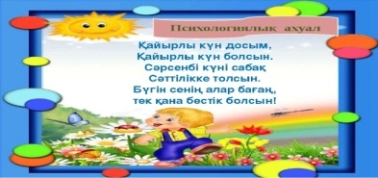  «Досыңмен бөліс» әдісі  Оқушы көрші оқушыға өз сүйікті тағамын сыбырлап айтады.Ал ол оқушы келесі көрші оқушыға өз сүйікті тағамын айтады.Солай ары қарай шеңбер бойымен жалғаса береді.Соңында мұғалімге көршінің қандай тағам жақсы көретінін айтады.Осылай бүгінгі тақырып не туралы болатынын хабарлайды.  «Сиқырлы қазан» ойыны арқылы үш топқа бөлу.  Оқушылар қазаннан қағаз қиындыларын алып көне ұлттық тағам түрлерін құрастырады.1- «Үлпершек»,2- «Өрметас», 3-«Жаужүрек».Осылай оқушылар үш топқа бөлінеді.Алдын ала дайындалған оқушылар тағамдарға қысқаша түсінік береді.  Өткенді пысықтау  «Миға шабуыл» әдісі  -Б.Соқпақпабев кім?Қай жылы туылды?  -Оның қандай шығармасымен таныстық?  -Мәтіндегі басты кейіпкер кім?  Үй жұмысын тексеру.6-тапсырма.  Сергіту сәті «Баклажка» әдісі  Сабақтың тақырыбы мен мақсатын хабарлау  Қосымша кітаптармен жұмыс жасайсың  Тапқан мәліметті кестеге түсіресің  Қатені көресің және түзетесің  Жаңа сабақ.1-тапсырма ФС  Жеке жұмыс. «Ой қозғау» әдісі  Қандай тағамды ұнатасың?  Пайдалы тағам туралы мәліметті көру  Ұжымдық жұмыс  «Біліміңді қолдан» әдісі  Автордың өмірі мен шығармашылығы туралы мәлімет ұсыну  2-тапсырма.Жаңылтпашты жаңылмай айт.  1.Қамаштан көріп қалашты,  Қалашқа Жарас таласты.  2.Асан бақша жақтан ақ сабақ асқабақ әкелді,  Басқа жақтан басқарақ асқабақ әкелді.  3-тапсырма.«Дауыстап ойлау» әдісі  - Өлеңді оқы.  -Өлең қалай аталады?  -Ол атау кімге қатысты?Оқып түсіндіріп көріңдер.  Қор-мол жиналған қазына  Жеңсік ас-ұнатып жейтін дәмді тағам  ЕБҚ  Өлең не туралы?  Талқылау сұрақтары:  1.Үй жануарларының тағы қандай пайдасын білесің?  4-тапсырма. Жұптық жұмыс  «Көршіңмен әңгімелес» әдісі  Ұлттық тағамдар туралы қосымша мәліметтер жинастыр.Тапқан деректерді кестеге түсір.  Ұлттық тағам Сипаты Пайдасы  5-тапсырма.Жеке жұмыс.«Бинокль» әдісі.Сәйкестендірудегі қателерді тап.Дұрысын көрсет  Сары майды шайқайды.  Құртты өреге жаяды.  Айранды ұйытады.  Ірімшікті қайнатады.  6-тапсырма. «Жәрмеңке» ойыны  Мектепте асханасында тамақтың түрлері көп ақ.Үзілісте қандай тағамды алар едіңдер?Неліктен?Тағы қандай тағамның болғанын қалайсыңдар?Досыңның таңдауы туралы пікір білдіріңдер.  Үйге тапсырма:  Қор» өлеңін жаттап келу  Кері байланыс «Рефлексия билеті»   |  | Шеңберге тұрып, бір-біріне сыбырлайды  Қағаз қиыдыларын жапсырады, топқа бөлінеді  Сұрақтарға жауап береді  Балалар баклажкаға қарап түрлі қимыл жасайды  Видео көреді  1.Автор туралы әңгімелейді  2.Өлең мазмұны туралы әңгімелейді  3. Өлеңнің аты кімге қатысты екенін айтады  4. Түсініксіз сөздің мағынасын ашады  1.жаңа сөздерді дәптерге жазып алады.  1. ұлттық тағам түрлері туралы мәлімет жинайды  2.кестеге жазады  1. сәйкестендірудегі қателерді табады  2.түзетіп көрсетеді  3.қорытынды жасайды  Кері байланыс береді | Тамаша!  Керемет!  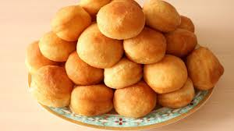  ҚБ: «Бауырсақ»  Дескриптор:  Сұрақтарға жауап береді  ҚБ: «Бауырсақ»  Дескриптор:  -автор туралы әңгімелейді  - өлең мазмұны туралы әңгімелейді  -өлеңнің аты кімге қатысты екенін айтады  -түсініксіз сөздің мағынасын ашады  ҚБ: «Бауырсақ»  Дескриптор:  -Жаңа сөздерді жазып алады  Дескриптор:  -ұлттық тағам түрлері туралы мәлімет жинайды,  -кестеге жазады.  ҚБ: «Бауырсақ»  Дескриптор:  Сәйкестендірудегі қателерді табады ,түзетіп көрсетеді,  қорытынды жасайды  Дескриптор:  Ұнаған тамағын таңдайды,өз таңдаулары туралы пікірлерін білдіреді | Қағаздан жасалған қазан,қағаз қиындылары, тағам суреттері  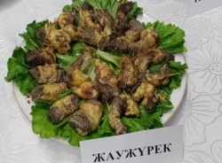  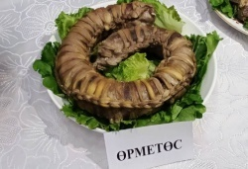  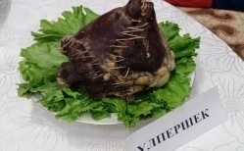  Интерактивті тақта  https://wordwall.net/ru/resource/60651344  Оқулық  Жұмыс дәптері  https://youtu.be/prI5RjpYMCQ  Қ.Баянбайдың  суреті 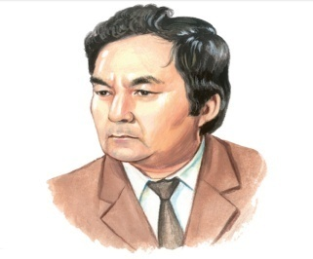  Оқулық  27,28-бет  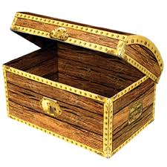  Жұмыс дәптері  Таратпа  Қаламсап  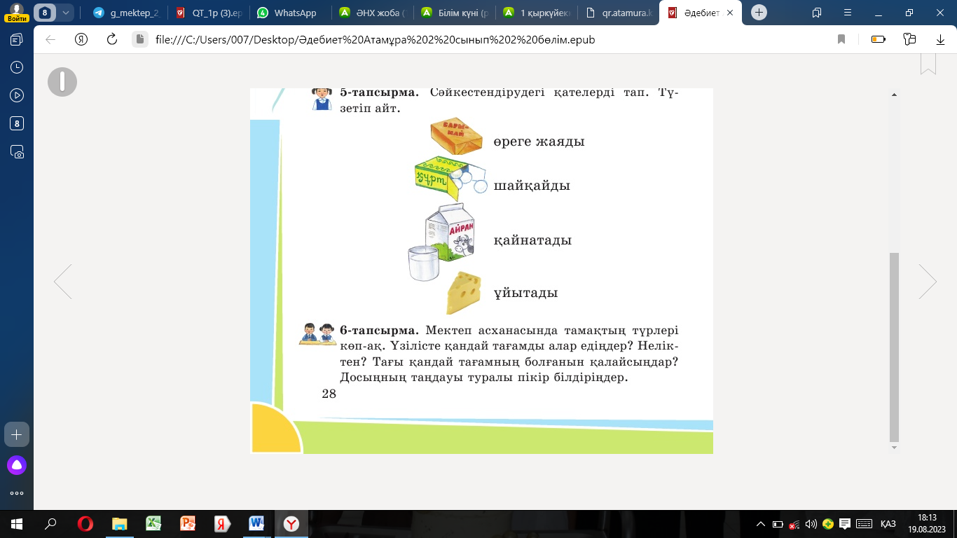  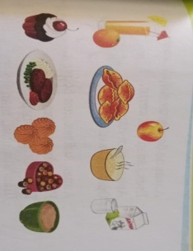  Кері байланыс парағы

